开普勒卫星科技（武汉）有限公司

**NRTK测试报告**

修订记录

| 版本号 | 修订记录 | 日期 |
| --- | --- | --- |
| V2.0 | 发布版 | 2024年7月 |
|  |  |  |
|  |  |  |

免责声明

本手册提供有关开普勒卫星科技（武汉）有限公司产品的信息。本文档并未以暗示、禁止反言或其他形式转让本公司或任何第三方的专利、商标、版权或所有权或其下的任何权利或许可。

除开普勒卫星科技在其产品的销售条款和条件中声明的责任之外，本公司概不承担任何其它责任。并且，开普勒卫星科技对其产品的销售和／或使用不作任何明示或暗示的担保，包括对产品的特定用途适用性、适销性或对任何专利权、版权或其它知识产权的侵权责任等，均不作担保。若不按手册要求连接或操作产生的问题，本公司免责。开普勒卫星科技可能随时对产品规格及产品描述做出修改，恕不另行通知。

对于本公司产品可能包含某些设计缺陷或错误，一经发现将收入勘误表，并因此可能导致产品与已出版的规格有所差异。如客户索取，可提供最新的勘误表。

在订购产品之前，请您与本公司或当地经销商联系，以获取最新的规格说明。

版权所有© 2016-2024，开普勒卫星科技（武汉）有限公司。保留所有权利。

前言

本《测试报告》为您提供有关开普勒卫星科技 NRTK软件产品测试报告，对软件功能、性能等指标进行验证说明。

注：本手册为NRTK产品专用版本，请用户根据实际购买产品的型号、配置，针对产品等不同使用需求选择参考阅读。

适用读者

本《测试报告》适用于使用NRTK软件的所有用户。

文档结构

本《测试报告》包括以下各章内容：

1. 测试环境与部署：简单介绍单基站软件测试环境。
2. 测试分析：介绍测试策略和测试指标。
3. 测试数据：介绍测试用例和实际测试场景。
4. 测试结论：总结测试结果。

目录

前言 2

1. 测试环境与部署 6

1.1 安装部署 6

1.2 测试环境 6

2. 测试分析 7

2.1 测试策略 7

2.2 测试指标 7

3. 测试数据 7

3.1 测试用例 7

3.2 满载场景 26

4. 测试结论 27

表格目录

表 1 测试用例 7

图片目录

图 1 安装部署示意图 7

图 2 基站数量图 26

图 3 在线用户图 26

图 4 进程管理示意图 27

图 5 CPU内存图 27

测试环境与部署

安装部署

如图 1安装部署示意图所示，图片来自软件安装说明书，通过执行安装docker与内置脚本实现安装过程。

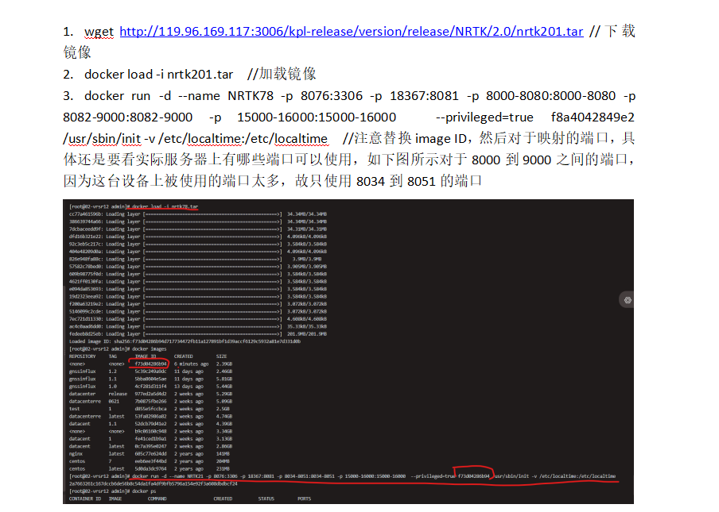

图1安装部署示意图

测试环境

* 操作系统 centos7
* 硬件配置 8核16G 500G硬盘
* 软件依赖 NRTK V1.0软件

测试分析

测试策略

1. 先按照测试用例对基础功能进行测试
2. 创建100基站，登录1000用户持续连接状态一天后，观察功能是否正常，CPU，内存占用是否正常

测试指标

* 1. 测试用例全部执行
  2. 创建100基站，登录1000用户持续连接状态一天后，CPU与内存占用

测试数据

测试用例

表 1 测试用例，分别对差分账号轨迹，基站组网，软件许可信息，组网管理，差分账号管理，用户管理，操作日志进行验证。

表 1 测试用例

|  |  |  |  |
| --- | --- | --- | --- |
| 用例标题 | 前置条件 | 步骤 | 预期 |
| 软件许可 |  | 1. 许可认证页面（注册前） 2. 注册软件，跟据软件机器码生成注册码并注册，可设置最大基站数，最大在线用户数，过期时间exp | 1. 正常显示软件机器码等相关信息 2. 可正常注册软件，注册后最大基站数和最大在线用户数，以及过期时间能限制用户使用 |
| 用户登录 |  | 1. 创建用户 2. 登录账号 3. 修改用户密码 4. 列表显示 | 1. 点击注册，填写用户ID,密码等信息 2. 登录成功 3. 修改成功 4. 在左侧目录跳转NRTK成功 |
| 流动站用户地图展示 |  | 1. 模拟登录用户，检查流动站用户地图展示页面 1.1. 选择子网，all或者其他子网 1.2. 开启关闭显示基线开关 1.3. 开启关闭显示基站开关 1.4. 开启关闭显示用户开关 2. 地图操作 | 1.  1.1. 选all时，地图会显示全部子网的数据，选择其他子网时，地图会指定显示该子网内的基站基线用户信息 1.2. 地图会显示基线 1.3. 地图会显示基站 1.4. 地图会显示用户 2. 可正常操作地图放大、缩小、拖动等 |
| 流动站用户管理 |  | 1. 创建用户 2. 编辑用户信息 3. 删除用户 4. 查询用户 5. 用户列表展示 6. 翻页 | 1. 弹出【创建用户】编辑框，遍历填写用户信息，保存后提示成功，用户在列表中显示 注意： 1.最大连接数的验证，是指在最大连接数数量内的账号可正常登录，超过则无法登录 2.生效时间的验证，是指在当前时刻在生效时间内，账号可正常使用，当前时刻在生效时间外，账号无法登录 3.IP白名单的验证，是指终端使用设备的IP设置为白名单时，该设备可登录相关联的账号，若终端设备的IP不是设置的白名单，则该设备无法登录关联的账号 4.状态的验证，启用时账号可登录，停用时，账号无法登录 5.挂载点授权的验证，选择all或者其他子网，只有在子网内的挂载点可以选择登录 6.批量创建，可批量创建账号，取消勾选时，可取消批量创建  2. 操作编辑已存在的用户，弹出用户信息编辑框，可编辑、保存用户信息，保存后提示成功，用户信息在列表中更新 3. 操作删除已存在的用户，弹出提示框，点击取消返回，点击确认后提示成功，用户从列表中移除 4. 查询用户，在列表中正常显示结果，点击重置，重置查询输入框 5. 布局合理美观，用户信息显示清析 6. 翻页功能正常 |
| 播发管理 |  | 1. 新增挂载点 2. 编辑挂载点 3. 删除挂载点 4. 根据挂载点名称查询 5. 点击启动 6. 配置单基站侦听端口 | 1. 新增成功 2. 修改卫星种类与频率成功，实际登录差分账号收星种类，频率与所设置相同 注意修改所属子网，可将挂载点与子网绑定，别的子网无法使用该挂载点 3. 删除成功 4. 筛选成功 5. 开启时，数据正常传输，关闭时无数据 6. 开关关闭，设置成功，开关打开无法设置 |
| 观测值详细信息 |  | 1. 查询基站 2. 筛选SYS 3. 查看日志输出 | 1. 查询成功，显示观测值正常，点击左侧基站名称，右侧会显示该基站的卫星信息 2. 筛选成功，显示卫星类型正常 3. 日志记录基站操作信息 |
| 接收机参数及卫星信息 |  | 1. 查询基站 2. 查看日志输出 3. 点击选择基站 | 1. 显示卫星信息正常，查询功能正常 2. 记录基站操作信息 3. 会显示该基站的配置信息，观测值，星空图 |
| 站点布局图 |  | 1. 创建基站后 2. 启用基站 3. 停用基站或者基站无数据 4. 查看下方日志输出 | 1. 布局图会生成基站位置 2. 基站变蓝 3. 基站变红 4. 与基站创建状态相符合 |
| 基站详细信息 |  | 1. 创建基站 1.1. 遍历填写属性配置 1.2. 启用基站 1.3. 停用基站 2. 导入基站 3. 导出基站 4. 停用所有基站 5. 启用所有基站 6. 删除所有基站 7. 筛选基站名称与基站状态 8. 翻页 | 1.  1.1. 配置成功，显示正常，XYZ是必填项 注意验证三种通讯方式，Nrtip Client，Ntrip Server,TCP Client数据能正常传输，能正常显示站点观测值，星历，星空图 1.2. 启用成功，生成基线 1.3. 停用成功，基线消失 2. 导入成功 3. 导出成功 4. 所有基站被停用 5. 所有基站启用 6. 删除成功 7. 查询，重置功能正常 8. 翻页功能正常 |
| 组网管理-基线网络处理单元信息 |  | 1. 侧边显示组网信息 1.1. 检查数据正确性 1.2. 点击修改按钮 1.3. 修改最大基线数，点击确定 2. 基线列表功能 2.1. 选择全部基线状态，点击查询 2.2. 选择启动状态的基线，点击查询 2.3. 选择停用状态的基线，点击查询 2.4. 点击重置 2.5. 点击刷新 2.6. 选择表格中的一栏基线点击 3. 基线详细信息 3.1. 选择系统，点击查询 3.2. 选择系统，点击重置 3.3. 点击刷新 3.4. 翻页功能 4. 日志 5. 所有点击操作，抛出对应日志信息 6. 检查文字错误 7. 检查适配和样式 | 1.  1.1. 包含可用基站数，可用基线数，启动时间，工作时间，最大基线长等 1.2. 弹出最大基线修改弹窗 1.3. 子网网图中展示出小于等于这个数值的所有基线，超过的站点之间不连成基线 2.  2.1. 表格中展示所有状态的基线 2.2. 表格中展示显示绿色状态的基线 2.3. 表格中展示显示红色状态的基线 2.4. 状态筛选条件恢复默认切弹出重置成功消息 2.5. 成功更新当前表格显示的基线信息 2.6. 右侧显示该基线的实时信息包括（卫星系统、卫星号、电离层、对流层、方位角、高度角、状态值） 3.  3.1. 表格过滤显示已勾选的系统信息 3.2. 选择的系统信息恢复默认且弹出充值成功消息 3.3. 更新表格中实时信息 3.4. 点击可正常翻页无异常 4.  5. 日志信息正确 6. 文字无错误 7. 样式正确、适配符合使用屏幕需求 |
| 进程监控 | 编辑配置信息正确 | 1. 编辑MQTT配置信息 1.1. 启动MQTT连接 1.2. 停用MQTT连接 1.3. 删除MQTT连接 2. 编辑Mysql配置信息 2.1. 启动mysql连接 2.2. 停用mysql连接 2.3. 删除mysql连接 3. 编辑算法程序配置信息 3.1. 启动atom，nrtk，vrs连接 3.2. 停用atom，nrtk，vrs连接 3.3. 删除atom，nrtk，vrs连接 4. 编辑redis配置信息 4.1. 启动redis连接 4.2. 停用redis连接 4.3. 删除redis连接 5. 筛选与分页 5.1. 按进程类型进行筛选查询，重置 5.2. 右下角翻页 | 1.  1.1. 状态变为运行中 1.2. 状态变为未运行 1.3. 删除记录配置成功 2.  2.1. 状态变为运行中 2.2. 状态变为未运行 2.3. 删除记录配置成功 3.  3.1. 状态变为运行中 3.2. 状态变为未运行 3.3. 删除记录配置成功 4.  4.1. 状态变为运行中 4.2. 状态变为未运行 4.3. 删除记录配置成功 5.  5.1. 功能正常 5.2. 功能正常 |
| 登录NRTK | NRTK软件已安装好，正常启动 | 1. 输入正确账号密码登录 2. 输入错误账号密码登录 3. 不输入直接点击登录 | 1. 登录成功 2. 登录失败报错 3. 登录失败报错 |
| 组网管理-子网基线 |  | 1. 侧边显示组网基站功能 1.1. 检查基站列表 1.2. 输入正确的基站名称，点击过滤 1.3. 点击基站HB01 2. 基线列表功能 2.1. 选择全部基线状态，点击查询 2.2. 选择启动状态的基线，点击查询 2.3. 选择停用状态的基线，点击查询 2.4. 点击重置 2.5. 点击刷新 2.6. 选择表格中的一栏基线点击 3. 基线详细信息 3.1. 选择系统，点击查询 3.2. 选择系统，点击重置 3.3. 点击刷新 3.4. 翻页功能 4. 日志 5. 所有点击操作，抛出对应日志信息 | 1.  1.1. 展示参与组网的基站 1.2. 基站列表显示过滤出的对应基站 1.3. 基线表格显示与HB01相连接的所有基线 2.  2.1. 表格中展示所有状态的基线，注意此处只显示左侧单一被点击的基站相关基线信息 2.2. 表格中展示显示绿色状态的基线 2.3. 表格中展示显示红色状态的基线 2.4. 状态筛选条件恢复默认切弹出重置成功消息 2.5. 成功更新当前表格显示的基线信息 2.6. 右侧显示该基线的实时信息包括（卫星系统、卫星号、电离层、对流层、方位角、高度角、状态值） 3.  3.1. 表格过滤显示已勾选的系统信息 3.2. 选择的系统信息恢复默认且弹出充值成功消息 3.3. 更新表格中实时信息 3.4. 点击可正常翻页无异常 4.  5. 日志信息正确 |
| 组网管理-子网网图 |  | 1. 查看组网基站是否与观测值同步信息中添加的基站一致 2. 查看组网基线是否与子网基线中的基线信息一致 3. 检查网格地图缩放等功能 4. 检查页面整体样式适配 5. 点击网格地图显示基站 6. 点击网格地图显示基线 7. 点击右上角+ | 1. 数量一致，状态一致，名称一致 2. 数量一致，状态一致，长度卫星数等信息一致 3. 显示正常 4. 屏幕完全适配，放大缩小符合使用习惯 5. 地图成功显示基站 6. 地图成功显示基线 7. 添加子网，遍历添加子网相关配置，注意此处四个页面都可以添加子网 |
| 组网管理-观测值同步信息 |  | 1. 新增子网 1.1. 点击添加 1.2. 右键点击子网tab 1.3. 右键点击子网tab，选择编辑子网 1.4. 右键点击子网tab，选择开启子网 1.5. 右键点击子网tab，选择停用子网 1.6. 删除子网 1.7. 点击确定添加 2. 查询功能 2.1. 输入正确基站名称 2.2. 输入错误基站名称 2.3. 基站状态选择停用 2.4. 基站状态选择启用 2.5. 基站状态全选 2.6. 点击重置 3. 添加组网基站功能 3.1. 点击添加组网基站按钮 3.2. 点击基站名称下拉框，全选 3.3. 点击基站名称下拉框，选择部分基站 3.4. 点击确定 3.5. 点击取消 4. 删除所有基站功能 4.1. 点击删除所有基站按钮 4.2. 点击确定 5. 表格操作功能 5.1. 点击表格中删除 6. 翻页功能 6.1. 点击数字或者前后翻页按钮 6.2. 统计数据条数核对 6.3. 切换每页显示条数 7. 底部tab切换功能 8. 日志输出功能 | 1.  1.1. 弹出添加子网的输入框，包含（子网id，子网名称，停用启用，备注） 1.2. 显示编辑、开启子网、停用子网、删除子网 1.3. 弹出编辑框，修改子网名称，停用启用，备注，确定修改成功 1.4. 播发弹窗里所属子网选项有状态为开启的子网 1.5. 播发弹窗里所属子网选项找不到该状态为停用的子网 1.6. 弹出删除确认框 1.7. 添加成功 2.  2.1. 表格过滤出对应基站 2.2. 表格没有过滤变化、返回空 2.3. 表格过滤出所有停用状态基站 2.4. 表格过滤出所有启用状态基站 2.5. 表格不做过滤展示 2.6. 基站名称清除输入的内容、基站状态回到默认选项 3.  3.1. 弹出添加组网基站对话框 3.2. 成功添加上所有基站管理录入的基站，显示在下拉框内 3.3. 成功添加勾选的基站，显示在下拉框内 3.4. 弹窗关闭且表格显示添加成功的基站 3.5. 弹窗关闭且表格不显示刚刚选择的基站 4.  4.1. 弹出确认删除对话框 4.2. 表格中基站清空 5.  5.1. 基站从列表中移除 6.  6.1. 成功切换表格页面 6.2. 数字能成功对上 6.3. 表格随之成功变化条数 7. 子网不变，成功页面切换 8. 根据操作输出正确日志 |

满载场景

* 1. 如图 2基站数量图所示，基站数为100，如图3，在线用户图1000个用户在线登录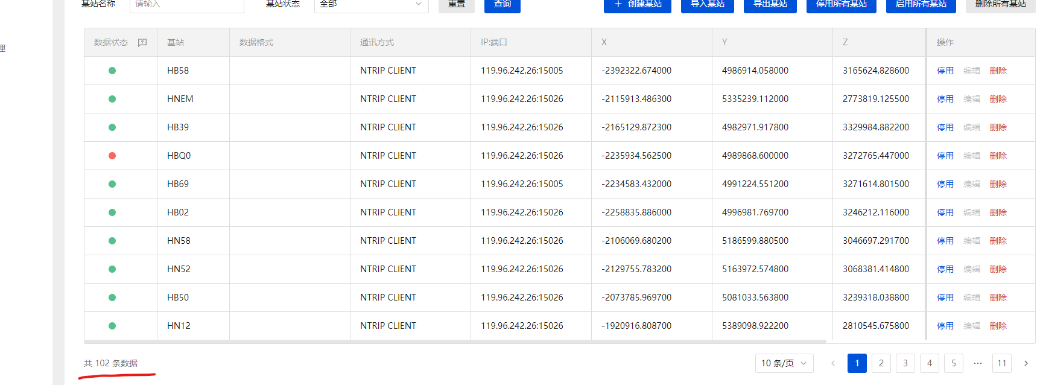

图 2基站数量图

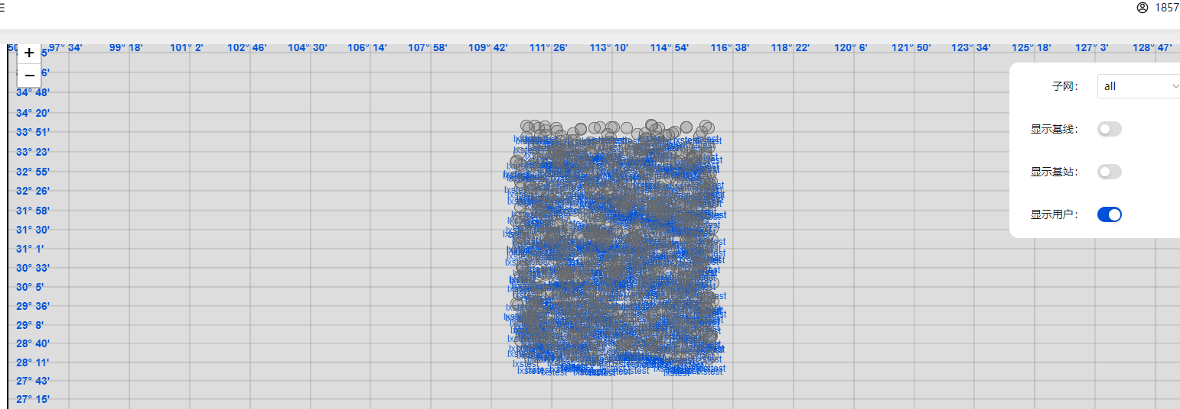

图 3在线用户图

* 1. 如图 4 进程管理示意图所示，内存占用为5896.71MB，CPU占用为197.4%

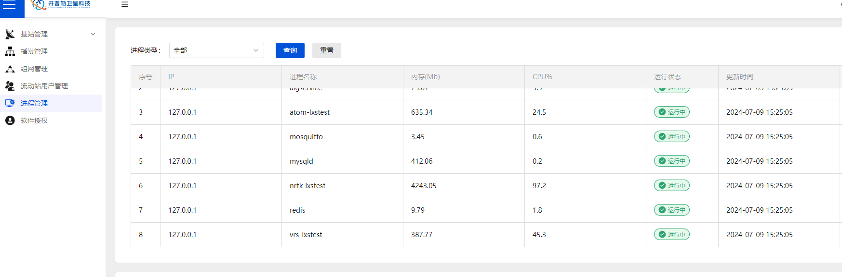

图 4 进程管理示意图

* 1. 如图 5 CPU内存图 所示持续满载运行24小时后，CPU，内存占用未冲高，基础功能也正常

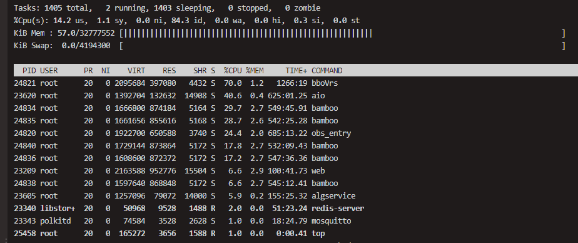

图 5 CPU内存图

测试结论

验证NRTK差分账号轨迹，基站管理，播发管理，组网管理，流动站用户管理，进程管理，软件授权等功能后无功能问题，以及在满载状态下持续运行24小时也无内存溢出，程序卡顿等问题。综上所述，NRTK能在1000用户，100基站接入的状况下稳定运行。